다음에 제시된 문제들을 R 코드로 작성한 후에 lab_04.R 로 저장하여 제출합니다.

# 문제1

~~~~

# 문제2

~~~~

[문제1] 다음과 같이 값이 구성되는 리스트를 정의하여 L1 에 저장한다.

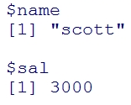

3000 을 추출하여 2를 곱한 후에 result1 변수에 저장한다.

[문제2] 다음과 같이 값이 구성되는 리스트를 정의하여 L2 에 저장한다.

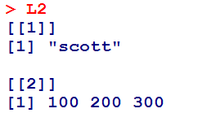

[문제3] 다음 리스트에서 A를 "Alpha"로 대체한다. L3 로 저장

list(c(3,5,7), c(“A”, “B”, “C”))

[문제4] 다음 리스트에서 첫 번째 원소(alpha)의 각 값에 10을 더하여 출력한다. L4

list(alpha=0:4, beta=sqrt(1:5), gamma=log(1:5))

[문제5] 다음 리스트는 math, writing, reading의 중간고사 및 기말고사 점수이다. L5

전체 평균을 계산하여 출력한다.

(힌트 **: unlist()** 함수를 활용한다. unlist() : 리스트를 벡터형식의 데이터셋으로 풀어주는 함수)

list(math=list(95, 90), writing=list(90, 85), reading=list(85, 80))

[문제6] 힌트 : 연산자를 잘 활용해 봅시다요…

1. time 이라는 변수에 32150 이라는 값(초)을 초기화 한다.

2. time 변수의 값으로 "XX시간 XX분 XX초" 형식으로 변환하여 출력한다.